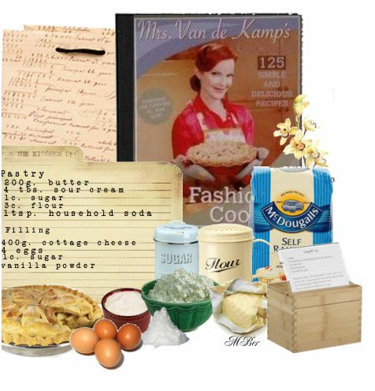

  - Trouver la BreeVan de Kamp qui sommeille en moi …

  - Organisation Quotidienne générale.
Matin

Si vous voyez une : Les enfants participent !
S

- Café !
- Se faire belle
- Moment de plaisir (lecture mail, réseaux sociaux, lecture, yoga, méditation…)
Dans la cuisine :
- Vider le lave-vaisselle
- Etendre le linge
- Ranger la vaisselle propre
- Préparer petit dej.
Dans les chambres :
- Réveil en douceur des enfants et en même temps :
- Ranger le linge propre plié la veille
- Faire les lits
Retour en cuisine :
- Déjeuner en famille
- Débarrasser la table
- Mettre dans le lave-vaisselle
- Donner un coup de lavette microfibre sur table et plan de travail
- Passer un coup de balais
Dans la salle de bain :
- Toilette des enfants, habillage
- Trier les serviettes : propre, à sécher ; salle dans panier.
- Idem pour le linge
- Mettre un coup d’éponge dans la douche, dedans et autour de l’évier, sur les WC
- Un coup de serpillère à frange au sol pour l’eau éventuelle.

Champ libre !!!

Midi
Retour en cuisine :
- Préparation du repas
- Faire la vaisselle
- Donner un coup de lavette microfibre sur table et plan de travail

- Mettre la table
- Repas en famille
- Débarrasser la table
- Mettre dans le lave-vaisselle et mettre en route
- Faire la vaisselle
- Donner un coup de lavette microfibre sur table et plan de travail
- Essuyer la vaisselle
- Passer un coup d’Aspirateur
- Ranger salle à manger
Champ libre !!!

Fin d’après -midi
Retour en cuisine :
- Préparation du gouter (gâteaux maison)
- Vider le lave-vaisselle
- Donner un coup de lavette microfibre sur table et plan de travail

- Mettre la table
- Gouter en famille
- Débarrasser la table
- Mettre dans le lave-vaisselle
- Donner un coup de lavette microfibre sur table et plan de travail
- Passer un coup de balais

Soirée
Retour en cuisine :
- Préparation du souper
- Faire la vaisselle
- Donner un coup de lavette microfibre sur table et plan de travail

- Mettre la table
- souper en famille
- Débarrasser la table
- Mettre dans le lave-vaisselle et le mettre en route
- Donner un coup de lavette microfibre sur table et plan de travail
- Passer un coup d’aspirateur
- Passer un coup de serpillère
Salon :
- Ranger ce qui traine
- Passer l’aspirateur (en même temps que dans la cuisine)
- Dépoussiérer rapidement les meubles
Chambre :
- Parents et enfants rangent les vêtements sales au panier
- Ranger ce qui n’est pas à sa place (livre, jouet, verre d’eau, mouchoirs sales …)
Autre :
- Détendre et plier ou repasser immédiatement le linge sec, mettre dans une jolie bannette…
- Mettre dans la machine le linge à laver pour le lendemain matin
  - Champ libre dans une maison toute rangée

